###### САНКТ-ПЕТЕРБУРГСКИЙ ГОСУДАСТВЕННЫЙ УНИВЕРСИТЕТ НИЗКОТЕМПЕРАТУРНЫХ И ПИЩЕВЫХ ТЕХНОЛОГИЙ

**КОНТРОЛЬНАЯ РАБОТА ПО КУРСУ «Экономика**

**пищевой промышленности»**

**НА ТЕМУ: Пивоваренная продукция**

**Выполнил: студент второго курса**

**Васильева**

**Яна Викторовна**

**Номер студенческого билета: С491157**

**Санкт- Петербург 2011 г.**

Содержание

1. Состояние отрасли за последние 3-5 лет………………...……………….3
2. Основной ассортимент продукции отрасли…………………….………..7
3. Характеристика сырьевой базы………………………………………...…7
4. Основы технологические процессы отрасли………………………...….10
5. Себестоимость или структура затрат основной продукции отрасли….13

Список использованной литературы…………………………………………...15

1. Состояние Отрасли за последние 3-5 лет.

Российский рынок пива, на 2010-211 гг.

По итогам первого квартала 2010 года объемы производства пива в стране скатились до уровня шестилетней давности. Решающую роль в этом на фоне общих неблагоприятных факторов сыграла федеральная политика, в частности, повышение акциза в три раза.

Нельзя не отметить и социальную составляющую: рост цен на пиво, вызванный повышением акциза, стимулирует тенденцию к переходу части потребителей от пива к крепкому алкоголю. В ситуации вынужденного сокращения потребительских расходов население переориентируется на напитки, более доступные в пересчете на чистый алкоголь.

А к лету законодатели готовят пивоварам новый подарок: Федеральная служба по регулированию алкогольного рынка уже одобрила законопроект, который приравнивает пиво к обычному алкоголю.

Данные с 2005-2009гг.

В течение последних 10 лет пивной рынок России демонстрировал уверенную динамику развития. По ежегодным темпам прироста он опережал более развитые рынки европейских стран. Однако под воздействием мирового кризиса в 2009 году российский рынок пива сократился на 10,3% по сравнению с 2008 годом. Такая динамика была обусловлена тем, что кризис мировой экономики оказал гораздо более сильное негативное влияние на Восточную Европу и Россию, чем на другие регионы. Последствиями кризиса стали сокращение доходов населения, уменьшение покупательской способности, значительный рост безработицы и снижение доли расходов на покупки, особенно во второй половине 2009 года, на фоне роста накоплений потребителей. Это привело к снижению спроса практически на все категории продуктов питания и напитков, пиво

в этом ряду не оказалось исключением. К числу специфических факторов, оказавших негативное влияние на рынок пива, можно отнести также неблагоприятные погодные условия, особенно летом и в четвертом квартале 2009 года.

По оценкам Компании, объем рынка пива в России в 2009 году составил 98 млн гл. Потребление пива в России в 2009 году значительно сократилось по сравнению с 2008 годом и составило 69 литров на душу населения.

Динамика развития рынка пива в России

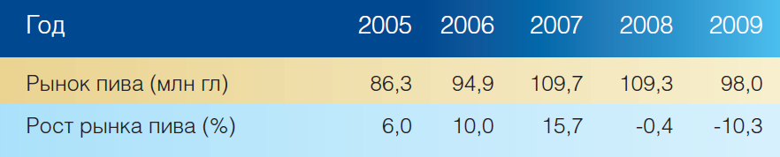

Источник: оценки Компании

Динамика потребления пива в России на душу населения, литры

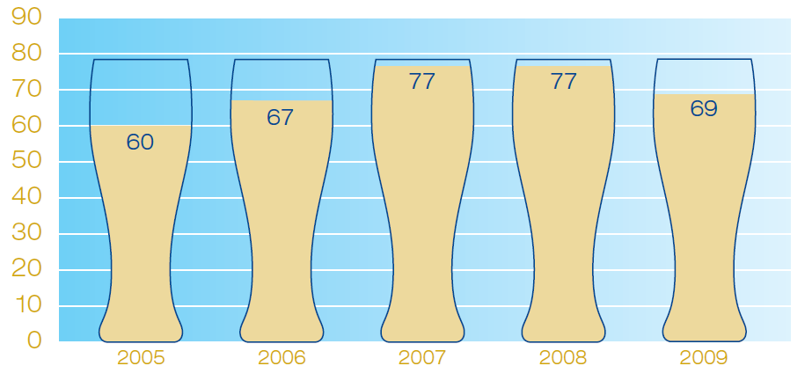

Источник: оценки Компании

Для крупных игроков сложная ситуация – это испытание на прочность, с одной стороны, и возможность для усиления своих рыночных позиций – с другой. На российском рынке пива представлены все крупнейшие международные пивоваренные компании. Члены международных групп «Балтика», SUN Inbev, Heineken, Efes и SABMiller – в совокупности занимают более 80% рынка.

Доли ведущих производителей на российском рынке пива

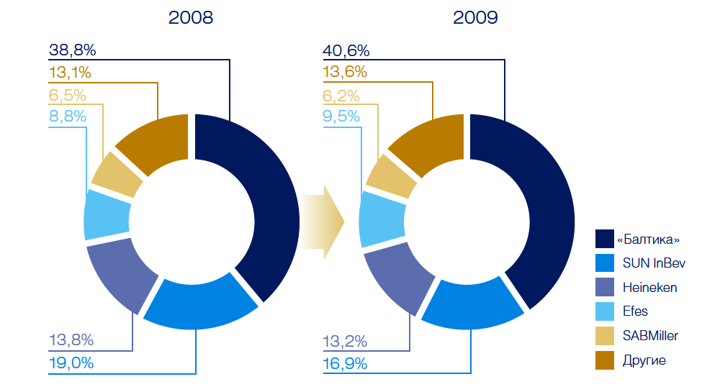

Источник: «Бизнес Аналитика»

Мировой Рынок Пива

В 2009 году темпы роста мирового рынка пива замедлились, что в значительной степени было обусловлено продолжающимся экономическим кризисом, повлиявшим на динамику потребительской активности. Тем не менее, согласно прогнозам международной исследовательской компании Euromonitor, продажи пива в мире в 2009 году выросли на 1,1% и достигли 184 млрд л в объемном выражении.

Динамика рынка пива в мире, млрд л.

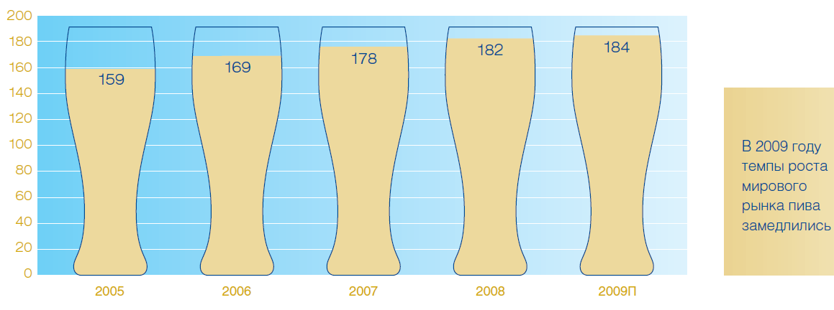

Источник: Euromonitor

Россия остается одним из крупнейших рынков пива в мире по объему потребления. По оценкам международной исследовательской компании Canadean, Россия занимает четвертое место в мире после Китая, США и Бразилии.

Ведущие страны мира по объему пивного ранка в 2009 году.

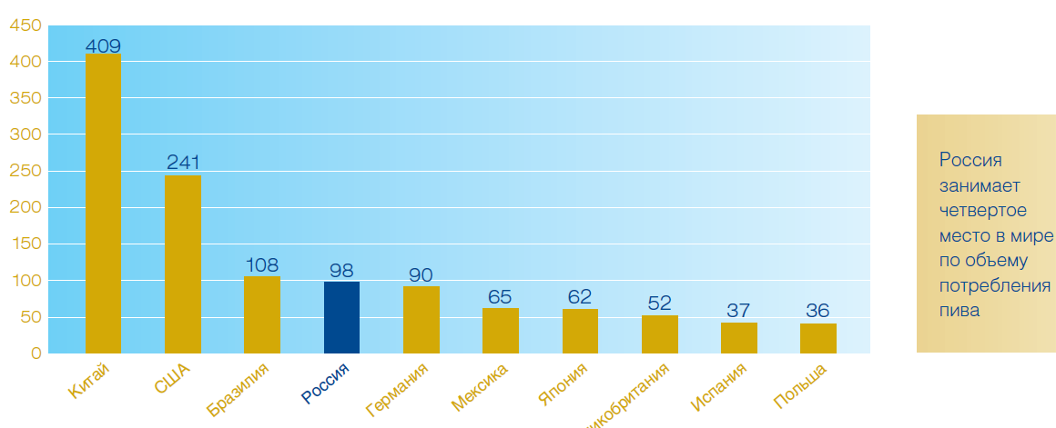

Источники: Canadean, «Балтика»

2.Основной ассортимент продукции отрасли.

Балтика, (Балтика 0-9, Невское, Кулер, Tuborg, Carlsberg)

Efes, (Bavaria, Warsteiner, Сокол)

Heineken (Lowenbrau, Степан Разин)

3. Характеристика сырьевой базы

Пиво — один из самых древних напитков в мире. Технология его производства оттачивалась и улучшалась столетиями, но сегодня, как и много лет назад сырьем для приготовления напитка служат вода, солод, хмель и пивоваренные дрожжи.

**Вода** — основной компонент пива, даже в самых плотных сортах напитка ее больше 90%. Для производства пива нужно использовать только чистейшую воду, в частности, для некоторых сортов вода добывается из артезианских скважин глубиной более 120 метров.

На заводах «Балтики» вода проходит специальную очистку в системе многослойных песчаных, угольных и катионообменных фильтров. Фильтры помогают удалить из воды вещества с неприятным запахом и вкусом, например, соединения хлора. Сначала сырая вода из скважины проходит через защитные фильтры - металлическую сетку, которая задерживает крупные частицы, затем вода попадает в многослойный песочный фильтр, состоящий из песка разных фракций, где проходит очистку от взвешенных частиц. Позже наступает очередь угольного фильтра, который улучшает органолептические показатели воды — вкус и запах. На последнем этапе уже чистую воду умягчают, то есть с помощью сложных ионно-обменных установок снижают жесткость и регулируют ионный состав. Только после этого вода готова к тому, чтобы стать основой для пива.

**Солод** — это специальным образом пророщенное зерно ячменя. «Балтика» занимает первое место среди пивоваренных компаний России и ближнего зарубежья по собственным мощностям современного производства солода, соответствующего мировым стандартам. Компании принадлежат крупные солодовенные заводы в Ярославле, Туле и 30% доля в солодовне в Санкт-Петербурге. Почти весь солод, используемый на производственных площадках компании - собственный.

Ячмень для производства солода компания выращивает в рамках собственного агропроекта — «Балтика» работает с сельхозпроизводителями Тульской, Воронежской, Липецкой, Курской, Пензенской, Рязанской, Тамбовской, Орловской, Челябинской, Омской и Новосибирской областей. Партнерами компании могут стать хозяйства, располагающие хорошей производственной базой, современной техникой, возможностями для сушки зерна и подобающими условиями для его хранения. Специалисты компании «Балтика» пристально следят за соблюдением всех этапов производства пивоваренного ячменя: закупкой семян надежного качества, применением технологий, разработанных «балтийцами», использованием одобренных нами удобрений, предоставлением полей после лучших культур — предшественников. Это позволяет получать сырье высочайшего качества, по данным Института Вавилова, средняя чистота ячменя в России составляет 75%, и только на «Балтике» в рамках агропроекта удалось добиться чистоты культуры в 98%.

**Хмель** — это растение, использующееся для придания пиву особенной горечи и выступающий естественным консервантом. В производстве используют шишечки хмеля, они очень легкие, практически невесомые, поэтому при перевозке и хранении занимают много места. Шишечки измельчают и прессуют, а затем запаковывают в герметичные пакеты, этот полуфабрикат называют хмелепродуктом.

**Дрожжи** - это живые микроорганизмы, играющие огромную роль в формировании качества, вкуса, аромата, а главное — самого характера пива. Пивные дрожжи делят две крупные группы — дрожжи верхового и низового брожения. Собственно определение говорит само за себя: дрожжи низового брожения по окончании процесса опускаются на дно, верхового, - напротив, поднимаются на поверхность.

Дрожжи — удивительные микроорганизмы, относящиеся к факультативным анаэробам, способным существовать как в условиях наличия кислорода, так и при его крайне низких концентрациях (анаэробные условия). Причем в первом случае для дрожжей характерно активное размножение, а во втором — брожение с выделением спирта. Эти свойства и лежат в основе пивоварения, при котором дрожжи в пивном сусле сначала размножаются, наращивая биомассу, а затем вырабатывают спирт и целый комплекс органических веществ, определяющих в последствие свойства пива. В зависимости от используемого штамма дрожжей формируются аромат и вкус пива.

**4. Основные технологические процессы отрасли.**

**Приготовление сусла*.***

Солод является основным сырьем для производства пива. Его получают из ячменя с помощью процесса соложения. Чтобы облегчить доступ к веществам солода, его соответствующим образом измельчают, дробят. Получается так называемый солодовый помол. Его смешивают с водой (затирают) в специальном заторном котле или заторном чане — происходит расщепление компонентов солода с образованием максимально возможного количества растворимых экстрактивных веществ. Полученную смесь называют затором.

Затор постепенно, за определённые отрезки времени нагревается до установленных температур - в зависимости от того, какой сорт пива варится. В ходе этого процесса крахмал, содержащийся в солоде, превращается в растворимые вещества - сбраживаемые и несбраживаемые сахара. Преобразование происходит с помощью различных ферментов (энзимов), присутствующих в солоде.

После затирания сусло отделяется от дробины. Суслом называется жидкая часть затора, а дробина состоит, в основном  из оболочек зерен и нерастворенных протеинов. Такое разделение происходит в фильтр-чане, куда затор перекачивают из заторного котла.

После фильтрации затора сусло собирается в специальный котёл. В этом сусловарочном котле оно затем кипятится. Во время кипячения в сусло добавляется хмель. Он содержит горькие вещества, придающие пиву характерные для него аромат и горечь. Кроме того, хмель улучшает пенообразование и стойкость пива. После кипячения в гидроциклоне (вирпуле) происходит отделение белка, остатков хмеля и прочих нерастворимых частиц. Далее сусло охлаждается в пластинчатом охладителе до заданной температуры в процессе перекачивания его в бродильный танк.  
  
   **Брожение**Для процесса брожения используются так называемые ЦКТ (Цилиндроконические танки). Холодное сусло поступает в них снизу, в поток его впрыскиваются дрожжи. Процесс брожения представляет собой превращение дрожжами сахаров, содержащихся в сусле, в этиловый спирт и углекислый газ. Важно, чтобы брожение началось как можно быстрее. В противном случае пивным дрожжам составят конкуренцию бактерии и дикие дрожжи, готовые бурно размножаться в богатом питательными веществами сусле. Когда брожение уже началось, вновь образующиеся алкоголь и двуокись углерода воспрепятствуют жизнедеятельности большинства микроорганизмов. По истечении 12 часов можно заметить первые признаки начавшегося брожения. Так как сусло при этом бывает насыщено углекислым газом, на его поверхности видны мелкие пузырьки и образуется похожая на сливки пена. Температура начинает повышаться.  
В процессе брожения, кроме прочего, выделяется тепло. Чтобы температура не слишком повышалась, бродящее сусло охлаждают. Таким образом поддерживают постоянную температуру сусла, что очень важно для вкуса будущего пива данного сорта. В ходе всего процесса брожения образуется углекислота. Часть её растворяется в пиве. Но через некоторое время пиво углекислотой насыщается. Продолжающую выделяться двуокись углерода отводят из танка по специальному трубопроводу. Протеиновые соединения, выпадающие в осадок во время брожения, называются холодным трубом. Большая часть протеинов образует хлопья и опускается на дно танка. Эту часть удаляют одновременно с отбором отработанных дрожжей. Когда почти все сбраживаемые сахара, содержащиеся в сусле, переработаны, брожение останавливается.  
  
  **Фильтрация**Однако пиво по-прежнему мутное, поэтому его следует профильтровать. Сначала оно проходит через сепаратор, где отделяются крупные частицы. Затем - через кизельгуровый фильтр и фильтр тонкой очистки. После этих операций пиво совершенно прозрачно и готово к розливу.  
Готовое пиво хранится до розлива в форфасах (сборниках осветлённого пива) при низкой температуре.

   **Розлив**Розлив пива производится в тару различных типов. Будучи скоропортящимся продуктом, пиво очень чувствительно к внешним воздействиям. Поэтому в процессе розлива необходимо защищать его от воздуха и загрязнений. Упаковка должна быть тщательно вымыта и после наполнения следует удалить попавший внутрь ее воздух. Если не соблюдать эти требования, то значительно снижается стойкость пива. При розливе пиво может быть пастеризовано. Это делают для того, чтобы сдержать рост микроорганизмов, которые могут быть в пиве, или, по возможности, уничтожить их.

5 Себестоимость или структура затрат основной продукции отрасли.

Себестоимость продукции представляет собой стоимостную оценку используемых в процессе производства продукции (работ, услуг) природных ресурсов, сырья, материалов, топлива, энергии, основных фондов, трудовых ресурсов, а также других затрат, требуемых для ее производства и реализации.

Себестоимость продукции является важнейшим показателем экономической эффективности деятельности предприятия. В нем синтезируются все стороны производственно-хозяйственной деятельности, результаты использования всех производственных ресурсов. От уровня себестоимости продукции зависят сумма прибыли и уровень рентабельности, финансовое состояние предприятия и его платежеспособность, размеры отчислений в фонды накопления и потребления, темпы расширенного воспроизводства, уровень закупочных и розничных цен.

Себестоимость - показатель, характеризующий качественную сторону всей производственно-хозяйственной деятельности предприятий, отрасли. В нее включаются лишь те затраты, которые предприятие несет при производстве продукции, выполнении работ, оказании услуг. Изменение себестоимости (снижение или повышение) свидетельствуют об удешевлении или удорожании единицы продукции, что сказывается на увеличении или уменьшении прибыли.

Калькулирование себестоимости для планирования, учета затрат и ценообразования осуществляется по следующей номенклатуре калькуляционных статей расходов:

- сырье и основные материалы;

- возвратные отходы (вычитаются);

- транспортно-заготовительные расходы;

- вспомогательные материалы на технологические цели;

- топливо и энергия на технологические цели;

- расходы на оплату труда производственных рабочих;

- отчисления на социальные нужды;

- расходы на подготовку и освоение производства;

- общепроизводственные расходы;

- общехозяйственные расходы;

- потери от брака (только в учете);

- сопутствующая продукция (вычитается);

- прочие производственные расходы;

- коммерческие расходы.

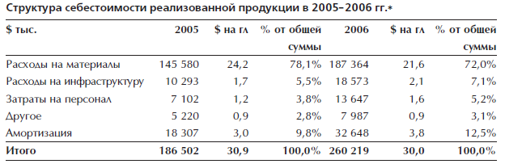

Список использованной литературы.

1. [Геннадий Ланин](http://bookz.ru/authors/gennadii-lanin.html)**, «Экономика предприятий пищевой промышленности» М. Альфа-2008.**

2. <http://beerinnovations.ru/press/magazine/4496/4497>

3. <http://www.artgroove.ru/pdf/GO_Balt_09.pdf>

4. <http://corporate.baltika.ru/m/5036/syrye_dlya_proizwodstwa_piwa.html>